Curso Técnico

de Programação de Jogos Digitais

Aula 37

índice

1. fluidez nos pixels 3

2. Referencias 8

# fluidez nos pixels

Para continuar a gerar animações vamos para o script PlayerLogic

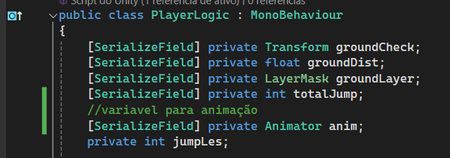

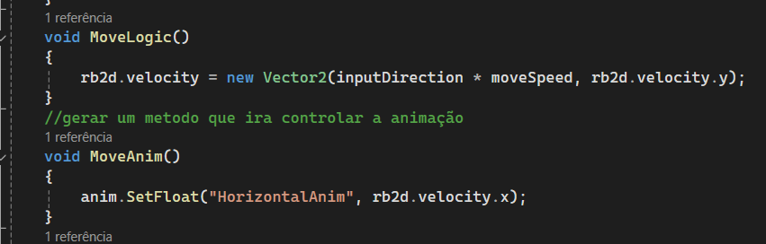

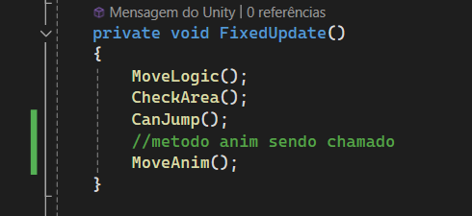

Volte para Unity e clique em player

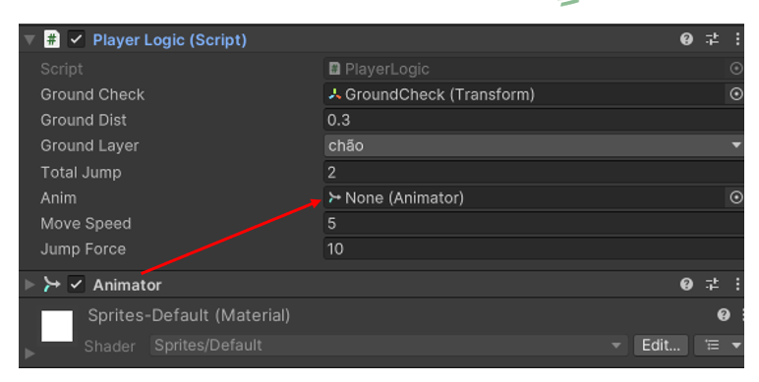

Arraste o Animator para o Anim e faça o teste da animação.

Podemos agora gerar a animação para pulo.Siga para a pasta jump e veja que temos para nossa animação

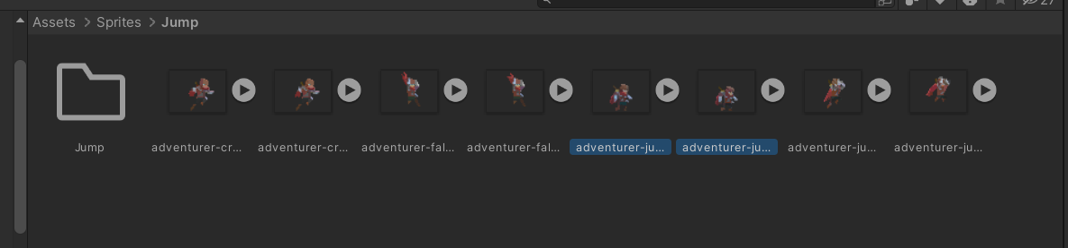

Temos 06 animações do salto e da queda e outras duas que fazem parte do pouso. Vamos usar somente aquele que fazem parte real de salto e queda. Teremos então 6 frames de imagem para usar. Crie um novo clip em Animation.

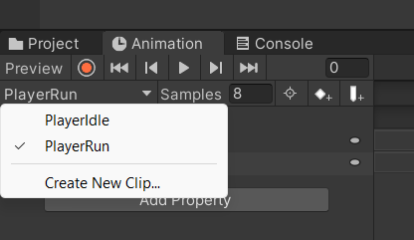 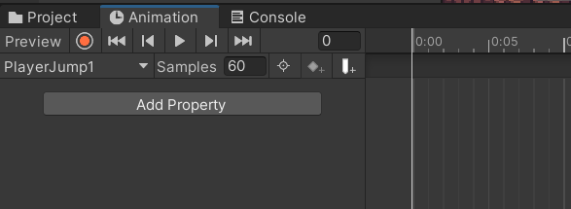

Então gere 6 clips para nossa animação, onde cada um estará ligado a uma imagem.

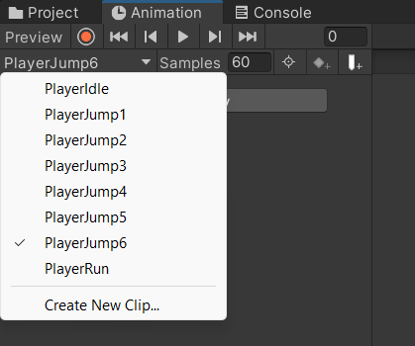

Salve na pasta de animações.



Cada clip gerado, funciona como uma animação de todo movimento do personagem durante o salto e sua queda.

Arraste as animações para cada uma das animações criadas

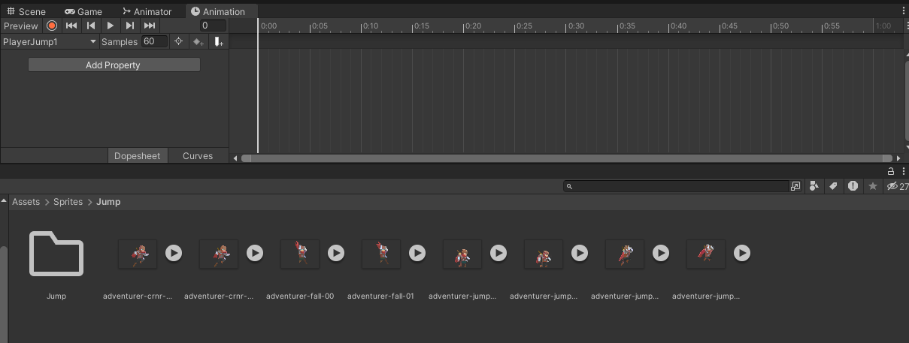

Então selecione cada uma animação e veja a posição do collider

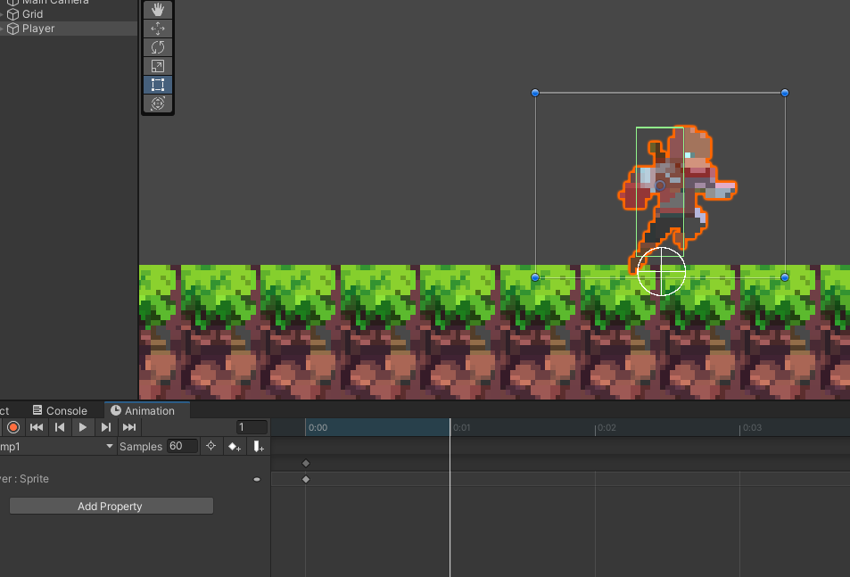

Adicione a animação o box collider2d offset

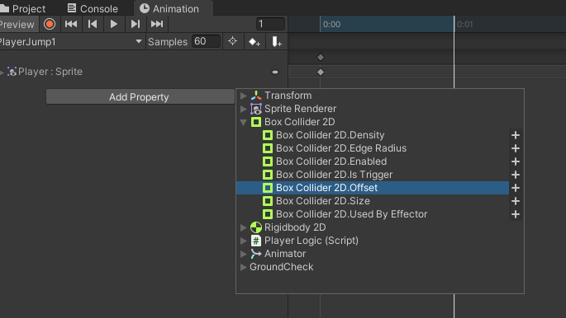

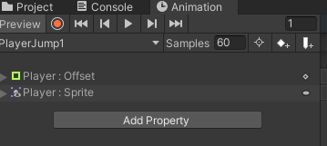

Não iremos o usar o frame que ele acabou de gerar então os delete

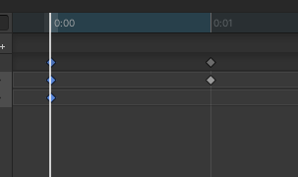 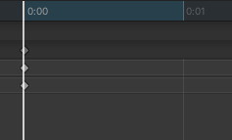

Faça o alinhamento de cada animação no eixo x

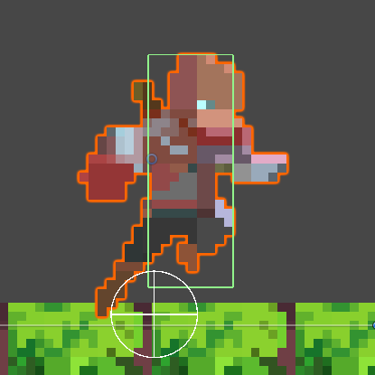

Quando o player salta ele muda o seu tamanho então devemos colocar a propriedade size.

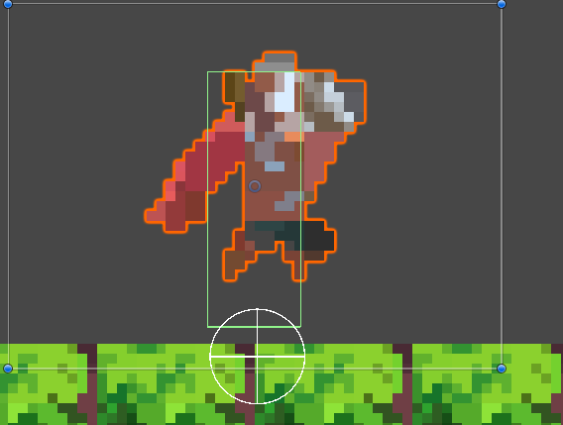 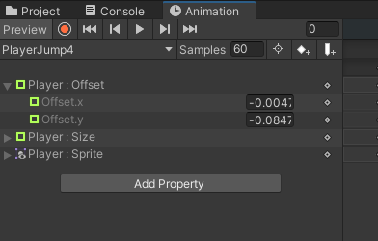

Agora vá em animator e veja que ele criou mais elementos

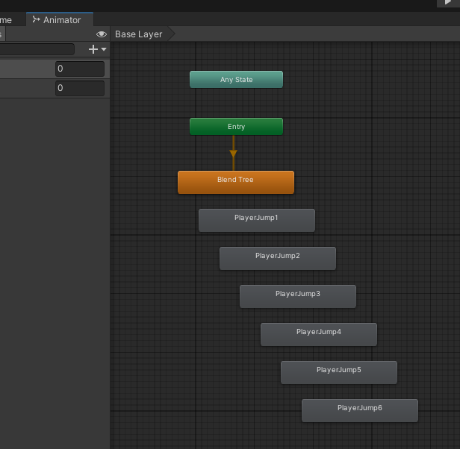

Delete todas essas blends e crie uma nova

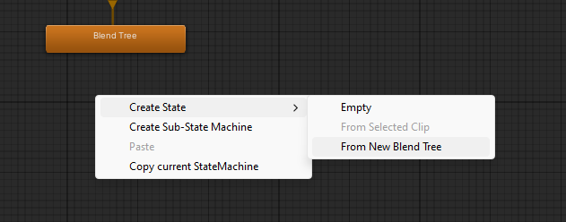

Mude o nome para jump

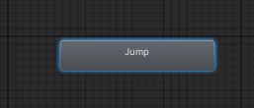

A seguir em nossos próximos passos, faremos a configuração desta blend. Revise tudo feito nesta aula e veja os scripts usados para melhor entende-los.

Os códigos usados em nossas aulas estão disponíveis em nosso repositório no GitHub.



https://github.com/rildexter/pjd/tree/main/djm

# Referencias

1. Unity Technologies. (2020). **Unity User Manual.** Unity Technologies.
2. [C#, 2020] **Visual C# Developer Center**, Microsoft Docs.

Microsoft Corporation. (2020).

1. Geig, M. (2018). **Unity 2018 Game Development in 24 Hours**, Sams Teach Yourself. Sams Publishing.
2. Hocking, J. (2015). **Unity in Action: Multiplatform Game Development in C#.** Manning Publications.